# Q105: The Skyline Problem

由於高速繪圖電腦工作站的出現，CAD（computer-aided design）和其他領域（CAM,VLSI設計）都充分使用這些電腦的長處。而在本問題中，你必須幫助建築師，根據他所提供給你都市中建築物的位置，你得幫他找出這些建築物的空中輪廓（skyline）。為了使問題容易處理一些，所有的建築物都是矩形的，並且都建築在同一個平面上。你可以把這城市看成一個二度平面空間。每一棟建築物都以(**Li Hi Ri**)這樣的序列來表示。其中**Li** 和 **Ri**分別是該建築物左邊和右邊的位置，**Hi**則是建築物的高度。下方左圖就是(1,11,5), (2,6,7), (3,13,9), (12,7,16), (14,3,25), (19,18,22), (23,13,29), (24,4,28)這八棟建築物的位置圖。而你的任務就是畫出這些建築物所構成的輪廓，並且以(1, 11, 3, 13, 9, 0, 12, 7, 16, 3, 19, 18, 22, 3, 23, 13, 29, 0)這樣的序列來表示如下方右圖的輪廓。

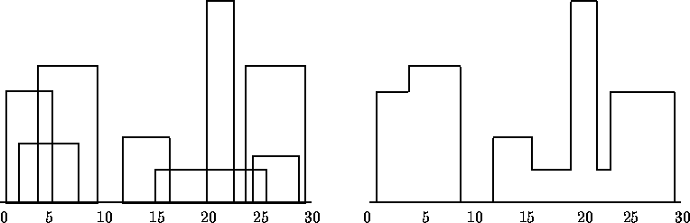

**Input**

只有一組測試資料。

每列有一棟建築物的資料。建築物不會超過50棟。所有的數字都小於10000。並且建築物已按照**Li**排好序。

**Output**

輸出為描述建築物輪廓的向量。在輪廓向量（**v1,v2,v3,......,vn-1,vn**）中，在i為奇數的情形下，**vi**表示一條垂直線（x座標），在i為偶數的情形下，**vi**表示一條水平線（高度）。輪廓向量就像一隻蟲從最左邊建築物走起，沿著輪廓路徑水平及垂直的行走的路徑。所以最後輪廓向量的最後一個數一定為0。

請參考Sample Output。

**Sample Input**

1 11 5

2 6 7

3 13 9

12 7 16

14 3 25

19 18 22

23 13 29

24 4 28

**Sample Output**

1 11 3 13 9 0 12 7 16 3 19 18 22 3 23 13 29 0

**程式碼**

Imports System.IO

Public Class Form1

Dim fr As New FileInfo("input.txt")

Dim fw As New FileInfo("output.txt")

Dim sw As StreamWriter = fw.CreateText

Dim ii(1), aa As String

Dim n, x, a, b As Integer

Private Sub Form1_Load(ByVal sender As System.Object, ByVal e As System.EventArgs) Handles MyBase.Load

If fr.Exists = False Then

End

ElseIf fw.Exists = False Then

fw.Create()

End If

Dim sr As StreamReader = fr.OpenText

Do '將輸入檔裡ㄉ每行分別取出

ii(n) = Trim(sr.ReadLine)

n += 1

ReDim Preserve ii(n)

Loop Until ii(n - 1) = ""

n -= 1 : ReDim Preserve ii(n - 1)

Dim lhr(n - 1, 2) As Integer 'lhr=輸入ㄉ個別資料

For i = 0 To n - 1 '分解每行數

x = 0

For j = 1 To Len(ii(i))

If Microsoft.VisualBasic.Mid(ii(i), j, 1) <> " " Then

lhr(i, x) &= Microsoft.VisualBasic.Mid(ii(i), j, 1)

Else

x += 1

End If

Next

Next

x = 0

For i = 0 To n - 1 '找出長到哪

If x < lhr(i, 2) Then x = lhr(i, 2)

Next

Dim ss(x) As Integer

For i = 0 To n - 1 '將每個位置ㄉ高度帶入

a = lhr(i, 0) : b = lhr(i, 2)

For j = a To b

If lhr(i, 1) > ss(j - 1) Then '判斷高度比他大才帶入

ss(j - 1) = lhr(i, 1)

End If

Next

Next

a = 0

For i = 0 To x

If ss(i) > a Then

sw.Write(i + 1 & " " & ss(i) & " ")

a = ss(i)

ElseIf ss(i) < a Then

sw.Write(i & " " & ss(i) & " ")

a = ss(i)

End If

Next

sw.Flush() : sw.Close() : End

End Sub

End Class